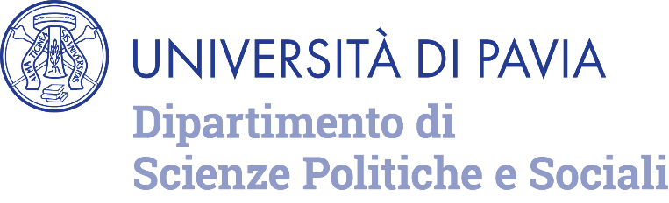

Corso di Laurea Triennale in
Scienze Politiche e delle Relazioni Internazionali

Lectio magistralis

introduttiva dei corsi di Diritto pubblico comparato e Diritto Amministrativo AA 2023/2024

Víctor Manuel Avilés Hernández

Profesor de Derecho Constitucional de la Facultad de Derecho de la Universidad de Chile, miembro del Comité Técnico de Admisibilidad

IL PROCESSO COSTITUZIONALE CILENO: PROBLEMI E PROSPETTIVE

Introduce e coordina Alessandro Venturi
Ne discutono Giovanni Cordini, Damiano Fuschi, Giuseppe Carlo Ricciardi

La conferenza è aperta a tutti gli studenti del Corso di Diritto pubblico comparato e di Diritto Amministrativo e a chiunque volesse partecipare, previa iscrizione da realizzarsi inviando un’email all’indirizzo luca.testoni01@universitadipavia.it.

Segreteria organizzativa: Dott. Luca Testoni – Borsista di ricerca

Mercoledì 27 settembre 2023
Ore 11.00-13.00 Aula Scarpa

Dipartimento di
Scienze Politiche e Sociali (DSPS)
Corso Strada Nuova, 65
27100 Pavia
i

